Трубо-винтовой ротор - движитель
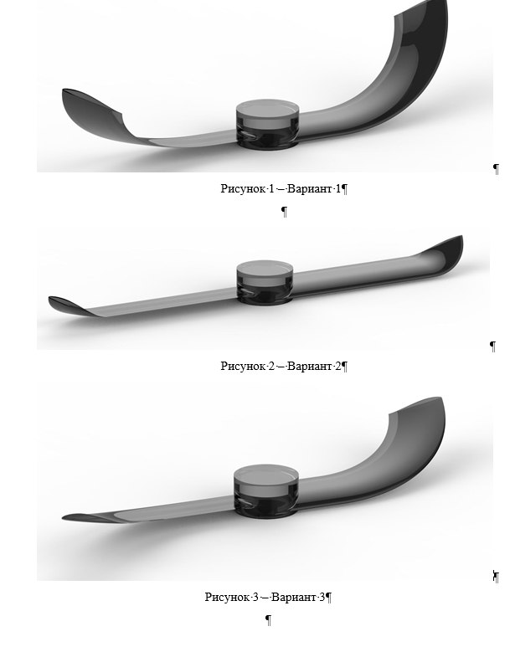

Таблица 1 – Вариант 1
Вариант 1: Сферические лопасти ЦБН 45 град
n, об/мин | 1500 | 5000 | 8000
С ЦБН
M, Н*м | 0.040407 | 0.435995 | 1.11968
F, Н | 0.795339 | 9.02212 | 23.3695
N, Вт | 6.347148 | 228.2864 | 938.0209
Qцбн,м3/ч | 10.34857 | 37.37 | 58.35041
Qон,м3/ч | 322.8446 | 1064.189 | 1704.98
Без ЦБН
M, Н*м | 0.035812 | 0.392447 | 1.00889
F, Н | 0.73141 | 8.17686 | 20.6685
N, Вт | 5.625304 | 205.4848 | 845.2057
Q, м3/ч | 291.6997 | 983.2409 | 1566.526



